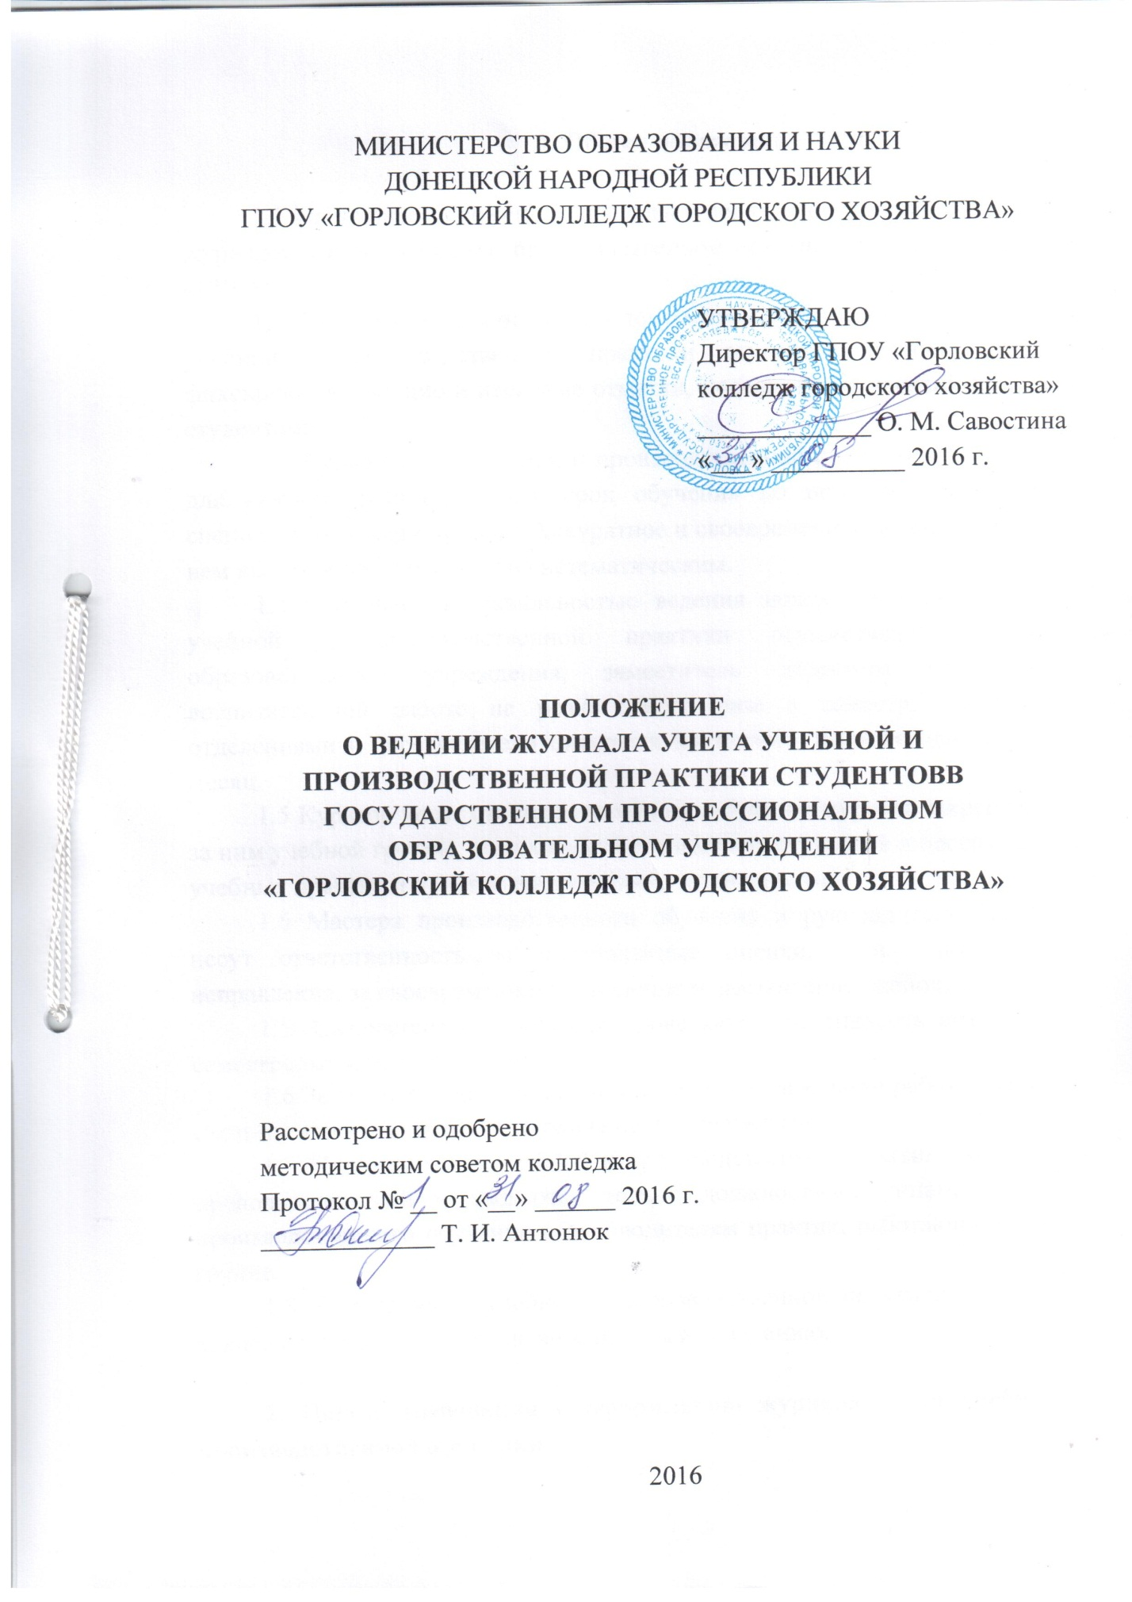1. Общие положения

1.1 Настоящее положение определяет порядок оформления и ведения журналов учета учебной и производственной практики студентов в ГПОУ «ГКГХ».
1.2 Журнал является основным документом учета и подведения итогов учебной и производственной практикистудентов группы. В нем фиксируются текущие и итоговые отметки, посещаемость занятий практики студентами.
1.3 Журнал учета учебной и производственной практикиоформляется для каждой группы на весь срок обучения по программе подготовки специалистов среднего звена. Аккуратное и своевременное ведение записей в нем является обязательным и систематическим.
1.4 Контроль за правильностью ведения записей в журналах учета учебной и производственной практики осуществляют директор образовательного учреждения, заместитель директора по учебно-воспитательной работе не реже одного раза в семестр, заведующие отделениями и председатели цикловых комиссий - не реже одного раза в месяц.
1.5 Куратор несет ответственность за состояние журнала закрепленной за ним учебной группы, анализирует успеваемость студентов и посещение им учебных практик и практик по профилю специальности.
1.6 Мастера производственного обучения и руководители практикинесут ответственность за выставленные оценки, за допущенные исправления, за своевременное заполнение и выставление оценок.
1.5 Заведующие отделениями проверяют объективность выставления семестровых и итоговых отметок.
1.6 Заместитель директора по учебно-воспитательной работе следит за систематичностью ведения журнала преподавателями.
1.7 Журналы учета учебной и производственной практикихранятся в преподавательской и выдаются только должностным лицам,мастерам производственного обучения и руководителям практик, работающим в этой группе.
1.8 Журнал учета учебной и производственной практикихранится в архиве колледжа 5 лет, после чего подлежит списанию.

2. Общие требования к оформлению журнала учета учебной и производственной практики

2.1Все записи в журнале учета учебной и производственной практикиведутся на русском языке.
2.2 Все записи в журнале учета учебной и производственной практикидолжны вестись четко и аккуратно шариковой ручкой синего цвета, без исправлений. Не допускаются помарки, исправления, использование корректирующей жидкости или ластика, заклеивание неверных записей, выставление точек, оценок со знаком «минус» или «плюс», записи карандашом.
2.3 В случае выставления мастером производственного обучения или руководителем практики ошибочной оценки необходимо ее зачеркнуть, сделать запись на этой странице следующего содержания: «дата, ФИО студента, ошибочно выставлена отметка «4» (хорошо), верной считать отметку «3» (удовлетворительно)». Данная запись фиксируется директором образовательного учреждения (его заместителем) на основании объяснительной мастера производственного обучения или руководителя практики и заверяется печатью образовательного учреждения. Иной порядок оформления исправлений не допускается.
2.4 В случае технической ошибки (например, записи неверной даты занятия) допускается ее исправление зачеркиванием на основании объяснительной мастера производственного обучения или руководителя практики и разрешения заведующих отделениями. В случае ошибочно пропущенной даты проведенного занятия в рамках текущего месяца допускается ее запись после последней даты с момента обнаружения ошибки, с обязательной визой заведующего отделением. В случае систематических исправлений мастеру производственного обучения или руководителю практики выносится выговор за нарушение ведения учебной документации.
2.5 Каждая страница журнала нумеруется арабскими цифрами в верхнем внешнем углу.
2.6 Оформление титульных листов, списков студентов, сводной ведомости успеваемости студентов, распределение страниц журнала по видам и этапам практики осуществляет учебная часть (заведующий по учебно-производственной практике) с учетом количества часов, отводимых на практику.
2.7В журнале подлежит фиксации только то количество академических часов, которое соответствует учебному плану и рабочей программе и подлежит оплате.
2.8 Список студентов заполняется строго в алфавитном порядке согласно соответствующим приказам, в том числе по подгруппам.
2.9 Перечень видов практики в Оглавлении журнала оформляется в соответствии с учебным планом.
2.10 Разделы «Титульный лист» и «Перечень учебных и производственных практик, профессиональных модулей» заполняются учебной частью.
2.11 Разделы «Сведения о студентах группы», «Сводная ведомость об успеваемости за 1 (2) семестр» заполняются куратором группы.
2.12 Наименования ФИО мастера производственного обучения или руководителя практики и студентов в разделах «Наименование практики» заполняются руководителями практики.
2.13 Раздел «Замечания и предложения по ведению журнала» предназначен для заместителя директора по учебно-воспитательной работе, заведующих отделениями, председателей цикловых комиссий, которые проводят контроль и записывают все замечания и недостатки.

3. Заполнение журнала мастерами производственного обучения и руководителями практик

Мастера производственного обучения и руководители практик оформляют выделенные для учебной и производственной практики страницы журнала, а именно:
3.1 При заполнении раздела «Учебные и производственные практики» мастер производственного обучения или руководитель практики:
- на левой стороне журнала ставится в соответствующей графе дата проведения занятия (число, месяц через дробь) с соблюдением хронологии, на правой стороне – записывается дата проведения занятия (число, месяц) строго в соответствии с расписанием или листом замены учебных занятий или даты проведения проверки производственной практики;
- на правой стороне журнала указывается дата проведения и количество учебных часов, содержание занятия в соответствии с рабочей программой, отступление от которой категорически запрещается. Обязательно ставится подпись мастера производственного обучения или руководителя практики;
- записи дат на правой стороне журнала должны соответствовать записям дат на левой стороне журнала;
- если учебное занятие проводится в форме практической работы, то делается соответствующая запись в правой части (Тема занятия), в разделе «Наименование практики» например: «Практическая работа №1. Инструменты иприспособления для разметки». После записи практической работы в левой части оставляется пустая графа для отработки материала в случае отсутствия студента на практической работе;
-текущие оценки выставляются в колонку с датой в разделе «Наименование практики»;
- в том случае, если обучающийся не аттестован за период прохождения практики, выставляется «н/а», только в случае пропуска обучающимся более 50% учебного времени;
- выставлять текущие оценки следует по пятибалльной системе – «2», «3», «4», «5»;
- отсутствующие обучающиеся отмечаются буквами «нб». Не допускается выставление оценок в тот день, когда обучающийся отсутствовал в образовательном учреждении;
- на странице, где записывается пройденный материал, в конце семестра, мастера производственного обучения или руководители практики записывает количество часов согласно рабочей программе и каждому виду практики;
- оценки успеваемости за период практики заносятся на страницы раздела «Сводная ведомость успеваемости за 1 (2) семестр»;
- при выставлении текущих оценок в одной клетке ставится только одна отметка;

4. Оформление результатов итоговой оценки студентов

4.1Для проставления итоговой оценки за период практики по каждому виду практики у обучающегося необходимо наличие не менее 9 оценок с обязательным учетом качества знаний обучающихся. Не допускается выставление зачета студентам, имеющим неудовлетворительные оценки по обязательным работам.
Итоговые оценки за практику выставляются после записи даты последнего занятия.
При записи зачет, дифференцированный зачет записывается справа без указания даты, но с подписью преподавателя, а слева без даты пишется «зачет», «диф. зачет».
В случае недифференцированного зачета слева каждому студенту выставляется «зачт.» или «незачт.». В случае дифференцированного зачета – пишется оценка цифрой и в скобочках прописью: 2, 3, 4, 5. Зачет выставляется по текущим оценкам.

